Załacznik nr 2

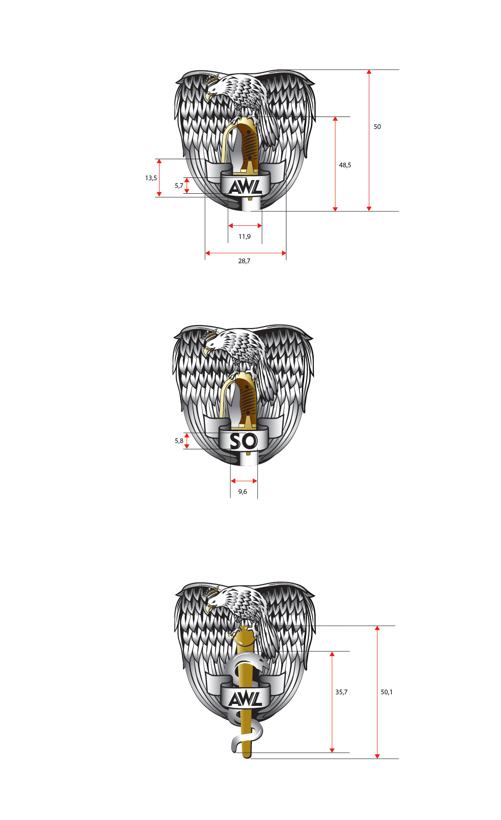

Rysunek nr 3

Rysunek nr 2

Rysunek nr 1

1. **ODZNAKA ABSOLWENTA AWL PCHOR**
2. **ODZNAKA ABSOLWENTA AWL STUDIUM OFIC**
3. **ODZNAKA ABSOLWENTA AWL MEDYCY**